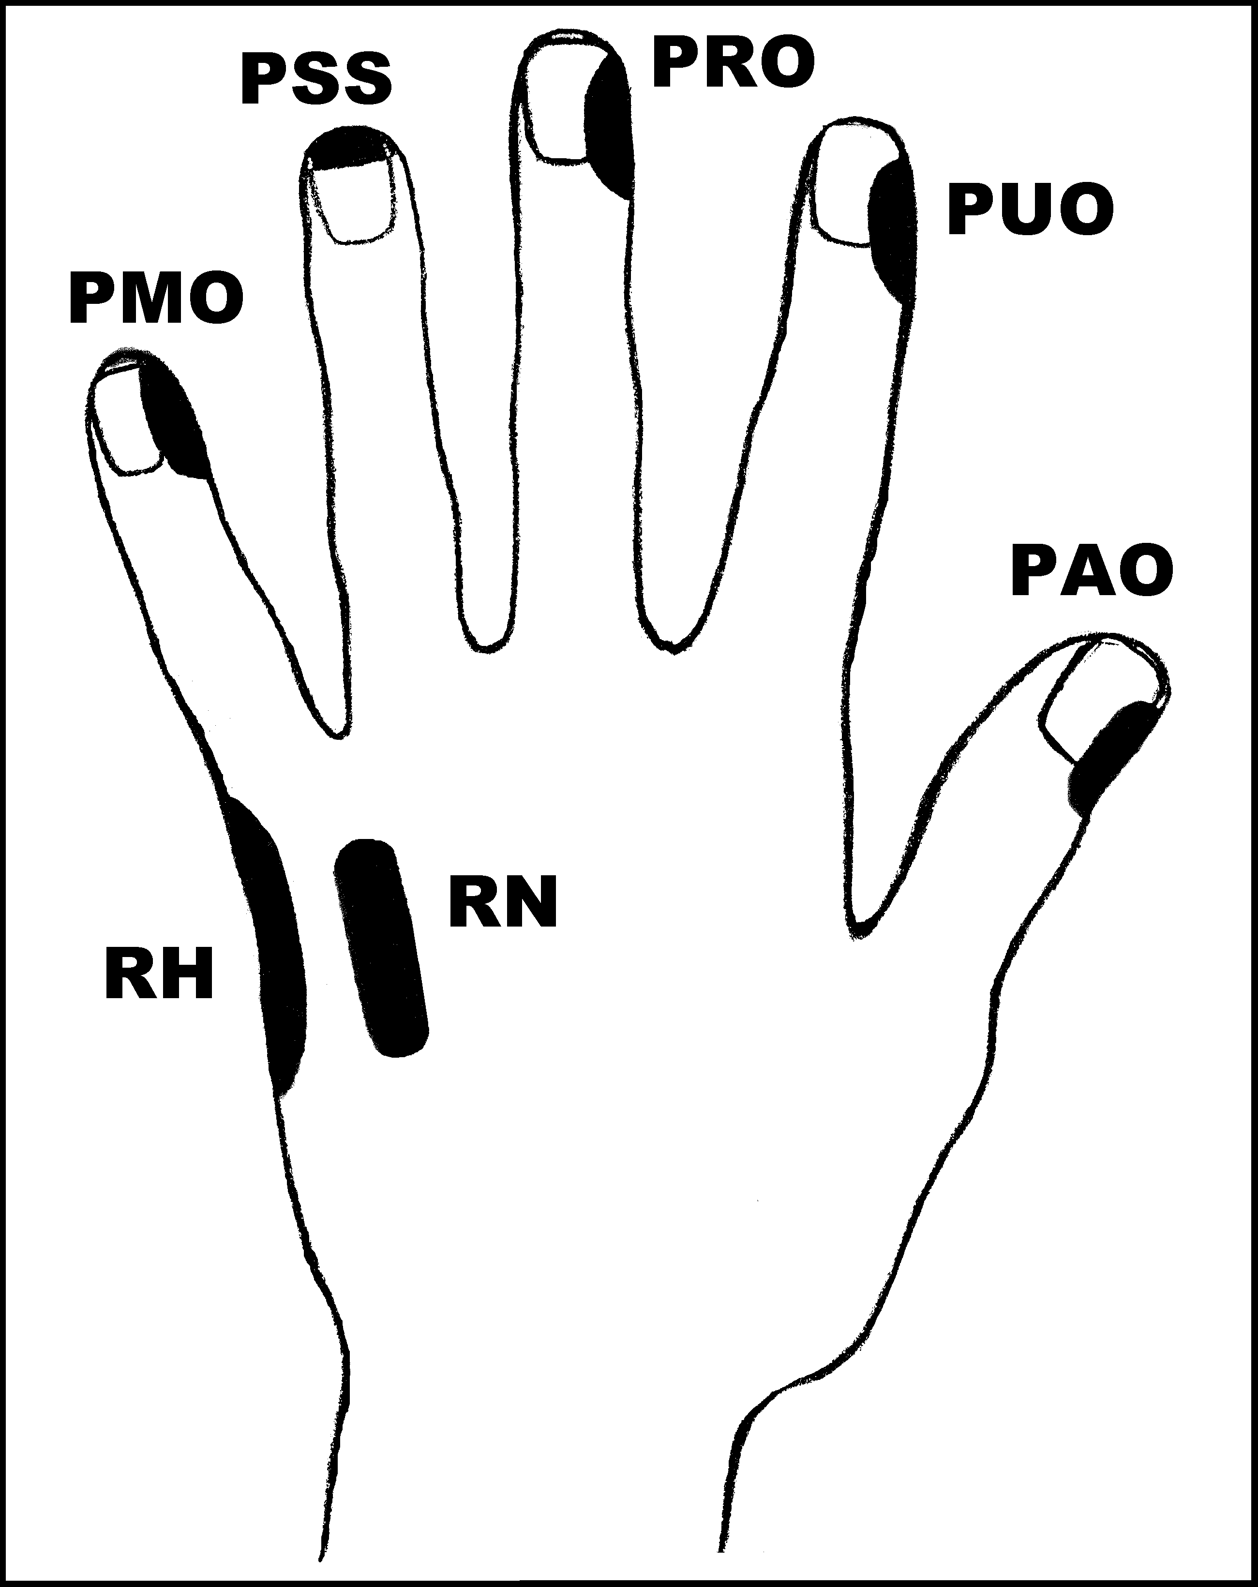
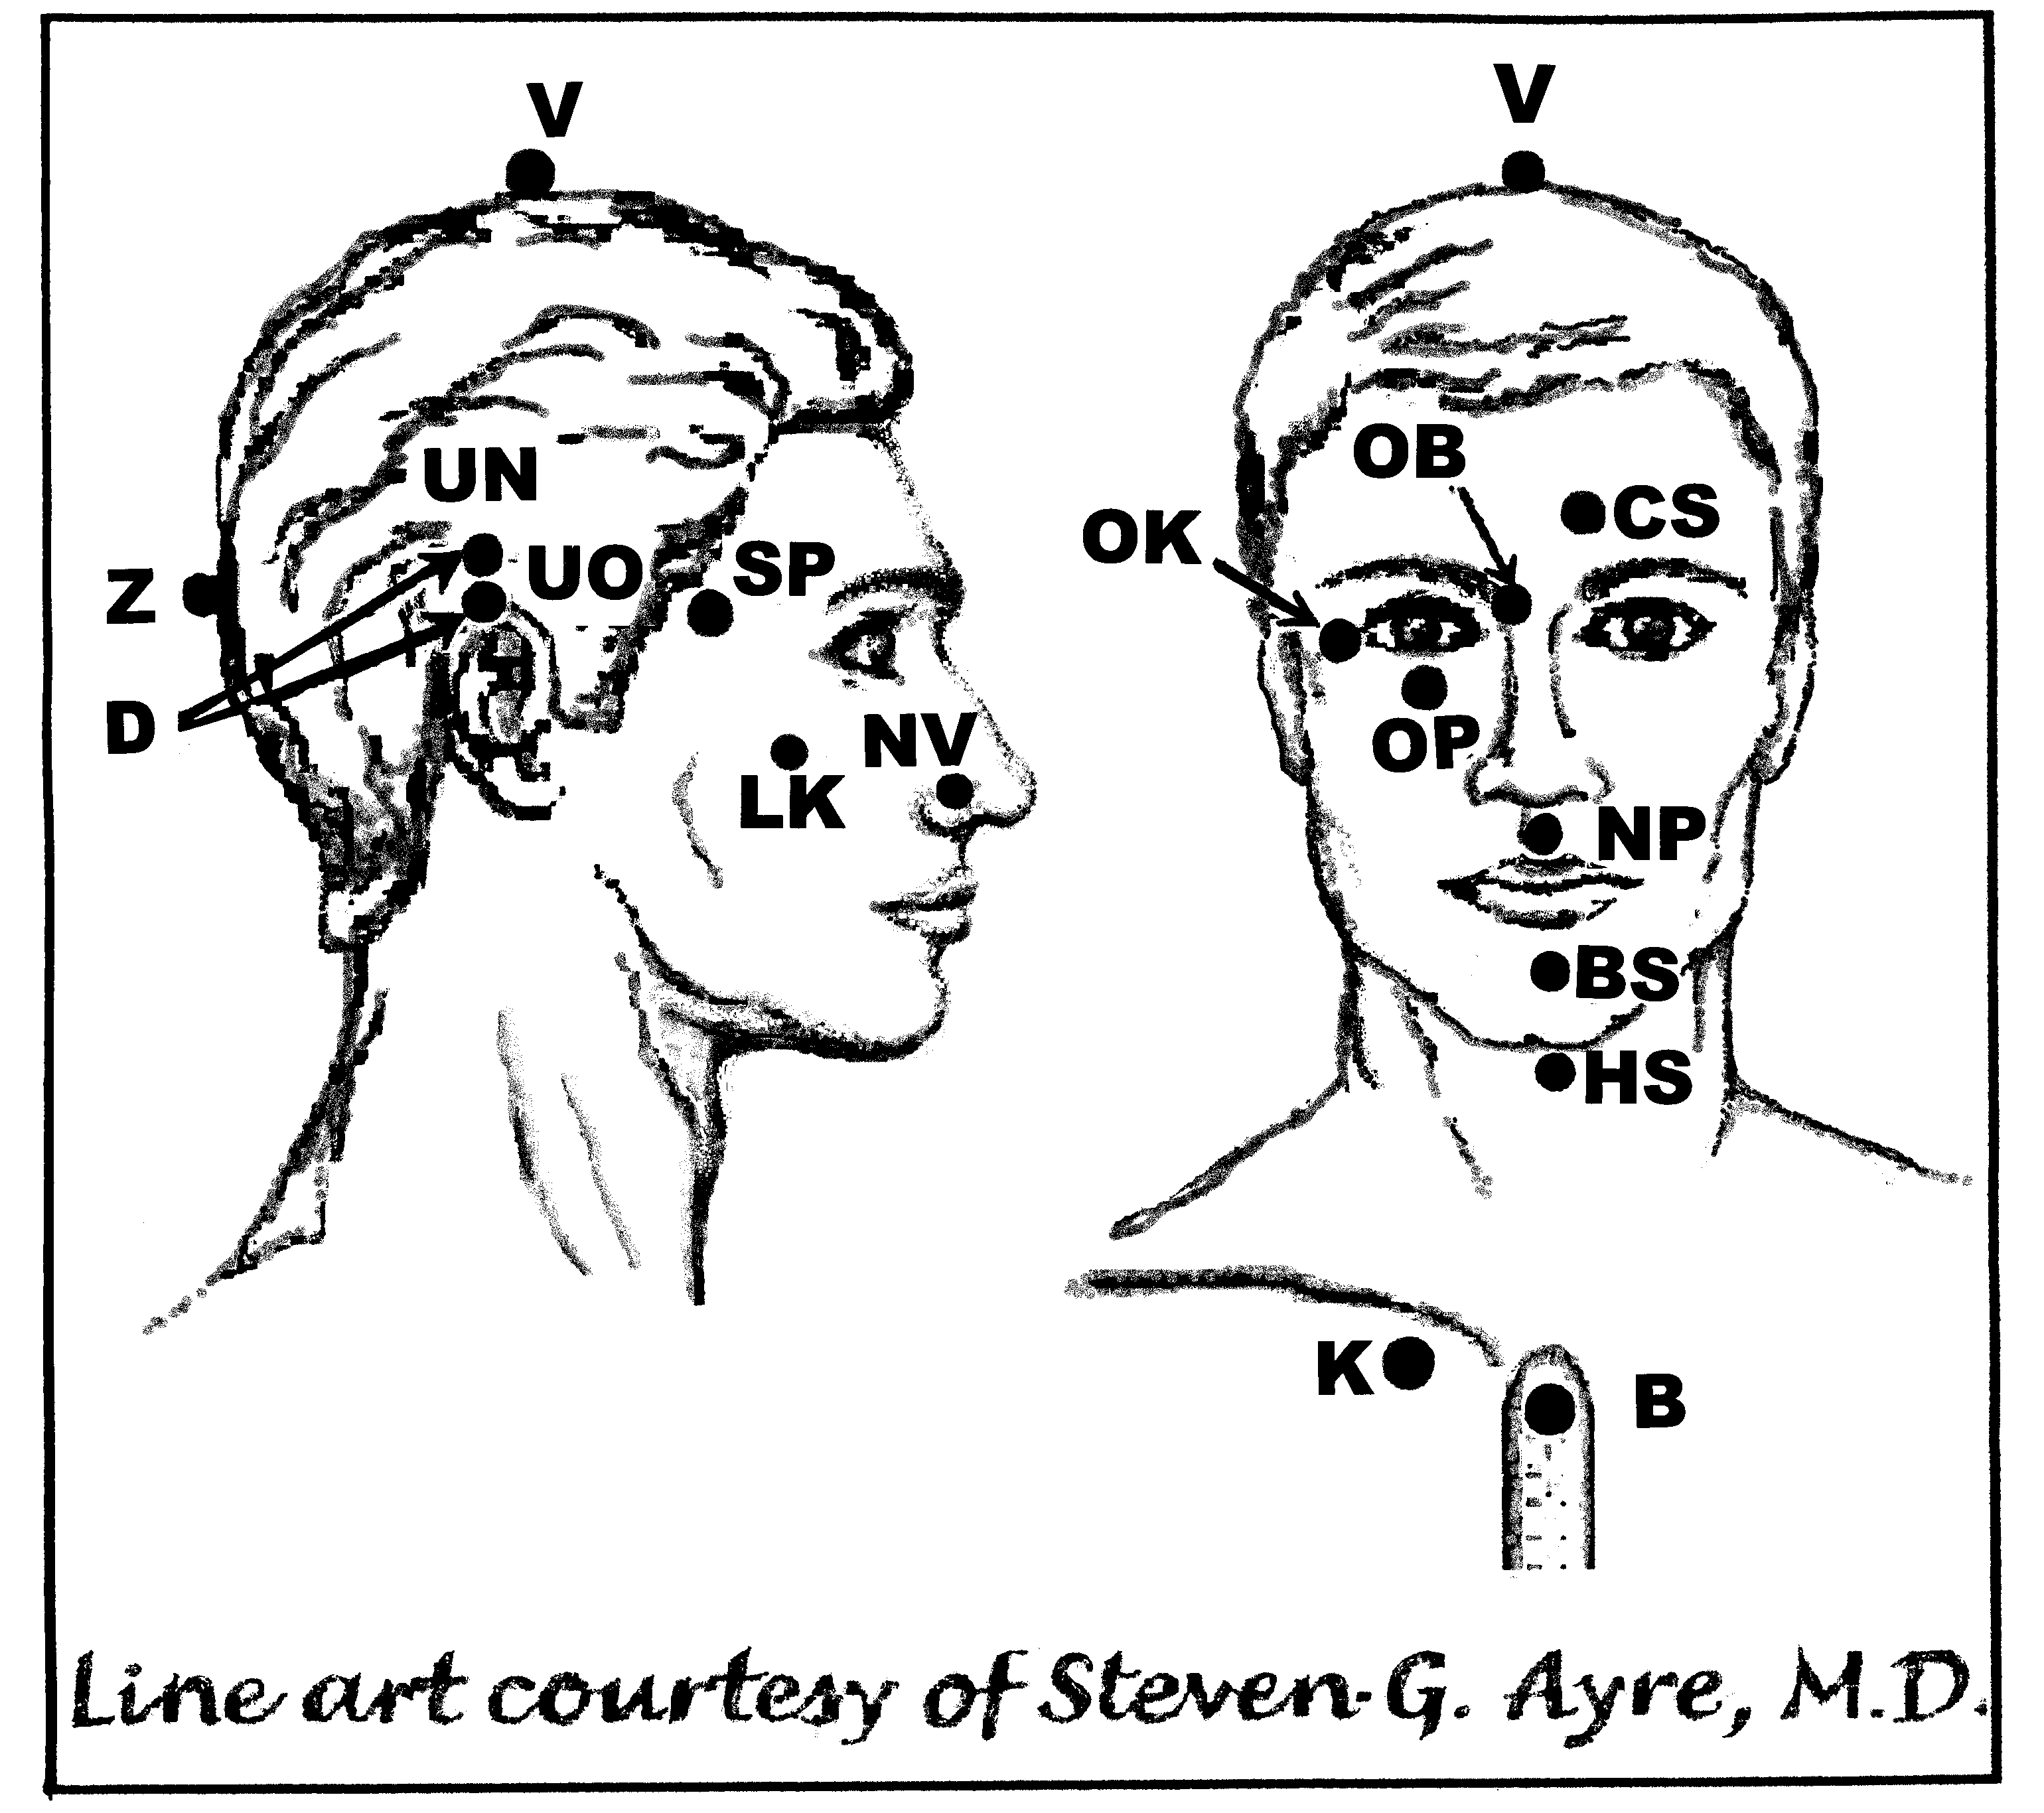
Předpisy na Močový trakt – kameny
Nejlépe aplikovat: Kdykoliv
UrV: 100 BN, ŽN, P

Poklepejte všechny předpisy minimálně 1x denně 21 dnů.

Použijte pouze jednu z následujících dvou možností. Poklepávejte buď:
BS a NP 10x, RN 150x a všechny ostatní body 40x,
nebo BS a NP 15x, RN 225x a všechny ostatní body 60x

Předrecepty:

PMO, RH, PMO, D, CS, V, OK, OB, OP, K
D, PMO, PRO, PUO, RH, PAO, B, K
PUO, PMO, RH, PAO, CS, D, UN, UO, BS, NP, K
PUO, OP, UN, UO, BS, K, PMO, B, NP, RH, K

Předpis na Močový trakt – kameny

čep: CS, OP, OK, OB, RH, K

os: OP, OK, OB, RH, CS, K

Aplikujte denně 3 týdny. Bolest odstraňuje rychle, kameny odstraňuje pomalu.

